**CONTENIDO**

Información General. 3

Propósito. 3

Alcance. 4

Personal involucrado. 4

Convenciones, definiciones, acrónimos 4

Referencias 5

Resumen 5

Perspectiva del producto 6

Funcionalidad del producto 6

Características del producto 7

Restricciones 8

Información funcional y no funcional. 8

Proceso Funcional. 8

Requerimientos Funcionales generales 9

Requisitos comunes de las interfaces 12

Interfaces de usuario 12

Interfaces de hardware 13

Interfaces de software 13

Interfaces de comunicación 13

Requerimientos Funcionales específicos 13

Requisito funcional 1 13

Requisito funcional 2 13

Requisito funcional 3 13

Requisito funcional 4 14

Requisito funcional 5 14

Requisito funcional 6 14

Requisito funcional 7 14

Requerimientos No Funcionales 14

Requisitos de rendimiento 14

Seguridad 14

Fiabilidad 15

Disponibilidad 15

Mantenibilidad 15

Portabilidad 15

Información técnica. 15

Básico. 15

Base Datos. 15

Front End 16

Vista “Splashscreen” 16

Vista “Login” 16

Vista “registro”. 17

Vista “Home” 17

Backend. 17

Capa de la vista 17

Capa de negocio 17

Capa de datos 17

Capa de servicio 18

Seguridad. 18

Complementos. 18

Pendientes de definición. 18

Pendientes Técnicos. 18

# **Bienvenidos**



# **Información General.**

## **Propósito.**

La razón primordial de esta aplicación es brindar solución a los diferentes campos del cuidado de su vehículo automotor disminuyendo el robo del vehículo automotor.

Actualmente, existe la necesidad en las empresas de mejorar la calidad en el servicio para sus clientes. Lograr un servicio de excelencia en productividad constante y optimizar tiempos de gestión en la prestación de servicios de transporte.

Uno de los recursos que agregan valor a la operación diaria de la flota vehicular es el implementar una solución integral que tome en cuenta todos los criterios que tu puesto, empresa, conductores y unidades requieren. El rastreo de vehículos por GPS brinda la capacidad para satisfacer las expectativas tanto de clientes como de tu equipo de conductores.

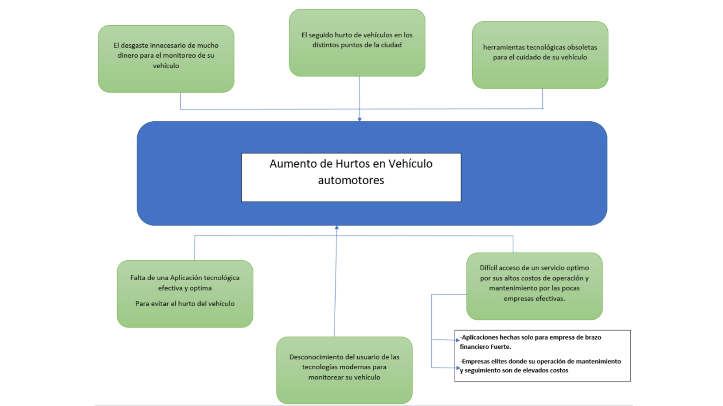

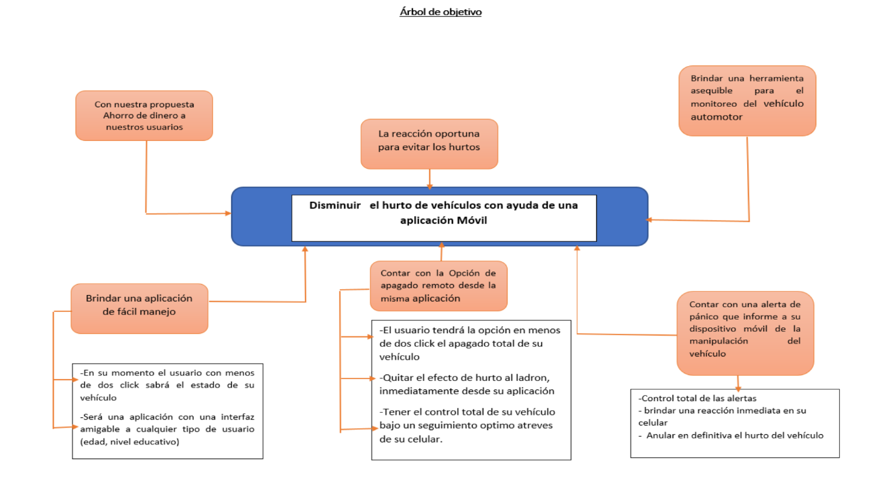

**Alcance.**

Ingresar, borrar, Saber que usuarios van a estar monitoreados.

Utilizar API de GOOGLE MAPS utilización GPS.

## **Personal involucrado.**

|  |  |
| --- | --- |
| **Nombre** | Fredy Sánchez Roldan |
| **Rol** | Aprendiz Diseño de App Sena |
| **Categoría Profesional** | Tecnología |
| **Responsabilidad** | Crear aplicación |
| **Información de contacto** | CEL: 3004884845 |

|  |  |
| --- | --- |
| **Nombre** |  |
| **Rol** |  |
| **Categoría Profesional** |  |
| **Responsabilidad** |  |
| **Información de contacto** |  |

## Convenciones, definiciones, acrónimos

|  |  |
| --- | --- |
| ***Nombre*** | ***Descripción*** |
| **Usuario** | Persona que usará el sistema para gestionar procesos |
| **REPORTIC** | Aplicación de Reporte de Emergencias Ciudadanas |
| **ERS** | Especificación de Requisitos Software |
| **RF** | Requerimiento Funcional |
| **RNF** | Requerimiento No Funcional |
| **FTP** | Protocolo de Transferencia de Archivos |
| **Moodle** | Aula Virtual |

## **Referencias**

|  |  |
| --- | --- |
| **Título del Documento** | **Referencia** |
| TRACKER COLOMBIA | TRACKER  <https://www.trackergps.com/> |
| BYKOM S.A.S | <https://www.bykom.com/> |
| Estado del arte 1 |  |
| Estado del arte 2 |  |
| Diagrama de procesos |  |
| TI en el estado- MINTIC | Fortalecimiento de la gestión de las tecnologías de la información en el estado <https://www.mintic.gov.co/gestionti/615/w3-propertyvalue-6780.html> |

## **Resumen**

Ayudar a promover hábitos de [conducción más seguras](http://www.teletracnavman.com.mx/beneficios-de-rastreo-gps/flotillas-mas-seguras) al proporcionar datos y medidas de conducción del vehículo, los gerentes de flotas pueden saber exactamente dónde se encuentra un vehículo cuando pudiera requerir asistencia.

El tipo de vehículo no afecta la posibilidad de tener un geolocalizador confiable, adaptable y seguro. Un ejemplo son las flotillas mixtas o de motocicletas; el robo de éstos vehículos ha incrementado de manera considerable en el país. Un localizador GPS es sumamente útil, ya que además del [rastreo satelital](https://www.teletracnavman.com.mx/soluciones/seguridad-y-comportamiento-del-conductor), el software permite controlar el encendido de motor en caso de atraco.

## **Perspectiva del producto**

Brindar solución a personal Natural haciendo una rentabilidad económica en comparación a las industrias gigantes que existen en el mercado de Colombia.

## **Funcionalidad del producto**

Con ayuda de ionic 4 y Firebase como servicio de Nube se crea un proyecto que ingrese usuarios para generar informe de posición con ayuda del API de Google Maps.

## 

## **Características del producto**

Esta aplicación es creada en el momento para dispositivos móviles de Android maneja una interfaz amigable que al observarla cualquier usuario con sentido cognitivo podrá navegar y registrarse.

## **Restricciones**

Para el funcionamiento correcto de la aplicación, esta debe ser instalada en un dispositivo móvil con sistema operativo Android desde su versión 7.0.1 (Nougat).

La orientación de su visualización es totalmente vertical, su funcionamiento requiere de conexión de datos a rede móvil o wifi, Utilización de Sistemas de Posicionamiento Global GPS. Registro de usuario y login dentro de la plataforma.

* Interfaz para ser usada con internet.
* Usa geolocalización GPS
* Lenguajes y tecnologías en uso: HTML, CSS, Javascript, Typescript, Ionic Framework v4, Firebase como servicio de Nube.
* Los servidores deben ser capaces de atender consultas concurrentemente.
* El sistema deberá tener un diseño e implementación sencilla, independiente de la plataforma o del lenguaje de programación.

# **Información funcional y no funcional.**

## **Proceso Funcional.**

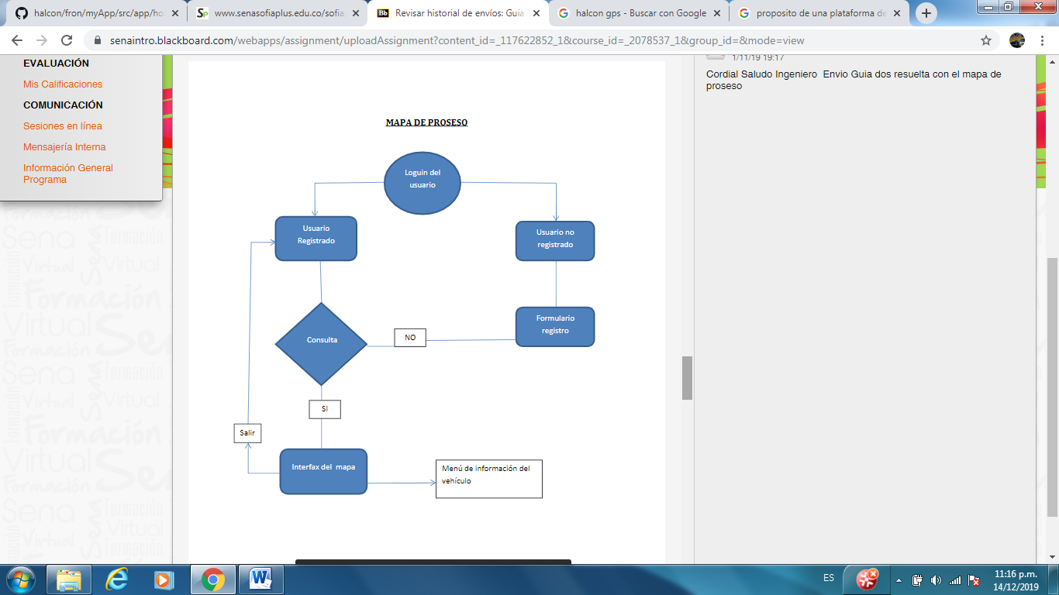

## **Requerimientos Funcionales generales**

|  |  |
| --- | --- |
| **Identificación del requerimiento:** | IN-01 |
| **Nombre del Requerimiento:** | Bienvenida a la aplicación |
| **Características:** | Visualización de la interfaz Usuario / administrador |
| **Descripción del requerimiento:** | El sistema realiza un servicio de ingreso a la nube para verificar el ingreso del usuario |
| **Requerimiento NO funcional:** |  |
| **Prioridad del requerimiento:**  Alta | |

|  |  |
| --- | --- |
| **Identificación del requerimiento:** | LO-1 |
| **Nombre del Requerimiento:** | Vista Usuario |
| **Características:** | Si está Registrado pasa el filtro de la NUBE de lo Contrario aparece Error. |
| **Descripción del requerimiento:** | Verificación de usuario existente en la base de datos de firestone |
| **Requerimiento NO funcional:** |  |
| **Prioridad del requerimiento:**  Alta | |

**Requerimientos No Funcionales.**

|  |  |
| --- | --- |
| **Identificación del requerimiento:** | SP-03 |
| **Nombre del Requerimiento:** | Interfaz de la aplicación. |
| **Características:** | La aplicación presentara una interfaz de usuario sencilla para que sea de fácil manejo a los usuario. |
| **Descripción del requerimiento:** | La aplicación debe tener una interfaz de uso intuitiva y sencilla. |
| **Prioridad del requerimiento:**  Alta | |

|  |  |
| --- | --- |
| **Identificación del requerimiento:** | RNF02 |
| **Nombre del Requerimiento:** | Calidad |
| **Características:** | Fácil Navegación |
| **Descripción del requerimiento:** | Nube Segura de informacion |
| **Prioridad del requerimiento:**  Alta | |

## **Requisitos comunes de las interfaces**

### **Interfaces de usuario**

### Para el manejo de la App se diseñan colores vivos donde el usuario se sentirá cómodo en el momento de navegar y sentirse cómodo sin agotar su vista, los botones están diseñados para una navegación óptima y eficiente en el momento de la utilización de cualquier usuario en cualquier edad.

### **Interfaces de hardware**

Es necesaria la utilización de equipos e GPS y Windows

### **Interfaces de software**

* Sistema Operativo: Windows XP o superior.
* Explorador: Mozilla o Chrome.

### **Interfaces de comunicación**

Estos servicios son llevados a la nube de Firebase.

## **Requerimientos Funcionales específicos**

### **Requisito funcional 1**

**Autentificación de Usuarios:** los usuariosdeberán identificarse para acceder a la aplicación.

* El sistema podrá ser consultado por cualquier usuario dependiendo del módulo en el cual se encuentre.

### **Requisito funcional 2**

**Registrar Usuarios:** El sistemapermitirá al usuario (estudiante, docente y Administrador) registrarse. El usuario debe suministrar datos como: Tipo de documento, Número de documento, Nombres, Apellidos, Fecha de nacimiento, Género, Edad, Número de contacto, Correo electrónico, Contraseña.

## **Requerimientos No Funcionales**

### **Requisitos de rendimiento**

* Garantizar que el diseño de las consultas u otro proceso no afecte el desempeño de la base de datos, ni considerablemente el tráfico de la red.

### **Seguridad**

* Garantizar la confiabilidad, la seguridad y el desempeño del sistema informático a los diferentes usuarios. En este sentido la información almacenada o registros realizados podrán ser consultados y actualizados permanente y simultáneamente, sin que se afecte el tiempo de respuesta.
* Garantizar la seguridad del sistema con respecto a la información y datos que se manejan tales sean documentos, archivos y contraseñas.
* Facilidades y controles para permitir el acceso a la información al personal autorizado a través de Internet, con la intención de consultar y subir información pertinente para cada una de ellas.

### **Fiabilidad**

* El sistema debe tener una interfaz de uso intuitiva y sencilla
* La interfaz de usuario debe ajustarse a las características de la web de la institución, dentro de la cual estará incorporado el sistema de gestión de procesos y el inventario

### 

### **Disponibilidad**

* La disponibilidad del sistema debe ser continua con un nivel de servicio para los usuarios de 7 días por 24 horas, garantizando un esquema adecuado que permita la posible falla en cualquiera de sus componentes, contar con una contingencia, generación de alarmas.

### **Mantenibilidad**

* El sistema debe disponer de una documentación fácilmente actualizable que permita realizar operaciones de mantenimiento con el menor esfuerzo posible
* La interfaz debe estar complementada con un buen sistema de ayuda (la administración puede recaer en personal con poca experiencia en el uso de aplicaciones informáticas).

### **Portabilidad**

* El sistema será implantado bajo la plataforma Android

# **Información técnica Manual.**

## **Básico.**

1. Para la navegación de esta aplicación se requiere acceso a internet con ayuda a soporte técnico las 24 horas llamando al cel: 3004884845

## 

## **Base Datos.**

1. Manejo de acceso a FIREBASE para la actualización de datos por parte del Administrador.
2. El concepto general de tener una base de datos con la información centralizada es tener el control de adición y modificación de datos utilizados
3. Mostrar y verificar usuario registrado en el FIREBASE.
4. Llamar a este número para soporte Técnico 3004884845
5. Los perfiles administradores pueden modificar cualquier campo o tabla que reside en esta base datos.

Los perfiles usuarios pueden leer cualquier campo o tabla que reside en esta base datos.

1. SE podrá logear según la cantidad de peticiones que realice a soporte técnico de la compañía.

## 

## **Front End**

**SE utiliza Ionic 4**

### **Vista USUARIO / ADMINISTRADOR**

Ayuda a seleccionar que tipo de usuario va a ingresar

### **Vista “Login”**

Esta vista permite el ingreso al sistema de usuarios que están registrados es la base de datos, sino están registrados, encontrarán un link de acceso que les permitirá el registro a la aplicación. El formulario de login validará si la información ingresada por el usuario está correctamente diligenciada, al realizar esto el botón de iniciar sesión se activará y permitirá validar los datos en la base de datos.

### **Vista “registro”.**

Manejar que usuarios van a ingresar a los servicios de GOOGLE MAPS.

## 

## **Backend.**

Se utilizó la Nube De servicio s de FIREBASE.

## **Seguridad.**

1. La conexión con el api de GOOGLE MAPS Y la Nube segura de Firebase.
2. Autenticación básica con correo electrónico y contraseña proporcionado por el usuario con ayuda de Firebase.

## **Complementos.**

**Se debe utilizar los Packeg de ionic 4, córdoba, geolocalización, Firebase, Data base, Firebase.**

**El servidor cumple realizando un pago según el número de vistas de los usuarios van a ingresar**.

# **Pendientes de definición.**

# 

* Seguimiento de ruta de los dispositivos
* Manejo de señale binarias para la comunicación con el GPS.

# **Pendientes Técnicos.**

* Añadir servicios de Hardware para la manipulación de los componentes y sensores en el artículo instalado MOTO o CARRO
* Completar el seguimiento de las rutas en las ciudades con ayuda el servicio de DATABASE.

**Costo servicio**

|  |  |  |
| --- | --- | --- |
| **TIEMPO** | **VALOR SERVICIO** | **OPERACIÓN** |
| ANUAL | 170.000 $ | Servicio de NUBE |
| MENSUAL | 40.000$ | Servicio de NUBE |

**CRONOGRAMA DE PROSESO**

1. Se revisa que modelo de Hardware utiliza
2. Preparación de herramienta de instalación del dispositivo Hardware
3. Programación de app con usuario
4. Instalación que dura dos horas carro tres horas camioneta gama alta
5. Conexión con el satélite
6. Enlace con el celular
7. Utilización de los servicios de HALCON CUIDAMOS LO QUE QUIERES.

# **Links artículos de referencia.**

* <https://www.navixy.com/es/>
* <https://www.linio.com.co/p/alarma-para-carro-o-moto-localizador-gps-plataforma-303-impermeable-n12bla?adjust_t=1zira0_f1h7ws&adjust_google_network=g&adjust_google_placement=&adjust_campaign=mex-semun-spla&adjust_adgroup=53993198053&utm_term=other&gclid=EAIaIQobChMIjoCZy-y25gIVXINaBR1XkQDKEAYYAiABEgIcr_D_BwE>
* <https://www.redgps.com/>
* <https://norogps.com/>

<https://git-scm.com/book/es/v2/Appendix-B%3A-Comandos-de-Git-Compartir-y-Actualizar-Proyectos>